http://egitimvaktim.com
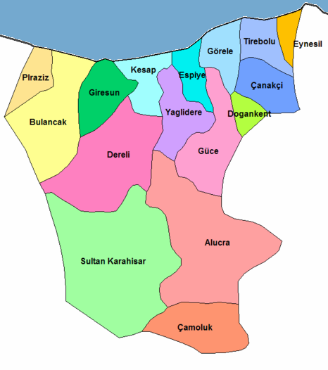
GİRESUN İLİNİN NÜFUS DAĞILIMI
 | ŞEHİR | KÖY | TOPLAM
Merkez | 89.241 | 24.695 | 113.936
Bulancak | 37.021 | 22.304 | 59.325
Espiye | 16.823 | 14.252 | 31.075
Görele | 14.428 | 13.929 | 28.357
Şebinkarahisar | 13.698 | 10.033 | 23.731
Tirebolu | 13.672 | 15.163 | 28.835
Keşap | 8.968 | 11.276 | 20.244
Yağlidere | 8.127 | 10.991 | 19,118
Eynesil | 7.970 | 6.274 | 14.244
Piraziz | 7.640 | 7.192 | 14.832
Alucra | 6.506 | 3.920 | 10.426
Dereli | 5.702 | 17.200 | 22.902
Doğankent | 3.499 | 3.382 | 6.881
Güce | 2.994 | 5.760 | 8.754
Çamoluk | 2.332 | 5.256 | 7.588
Çanakçı | 1.746 | 5.511 | 7.257
TOPLAM | 240.367 | 177.138 | 398.406
GİRESUN

GENEL BİLGİLER

Yüzölçümü: 6.934 km²

Nüfus: 398.406
İl Trafik No: 28

Doğu Karadeniz Bölgesi'nde yer alan Giresun bir yarımada üzerine kurulmuştur. Giresun, Anadolu'nun kuzeydoğusunda, yeşille mavinin kucaklaştığı Karadeniz'in inci kentlerinden birisidir. Doğal ve tarihi değerler açısından turizme oldukça elverişli bulunan Giresun'un bakir ormanları, yaylaları ve akarsuları ilgi çekicidir.

İLÇELER:

Giresun ilinin ilçeleri; Alucra, Bulancak, Çamoluk, Çanakçı, Dereli, Doğankent, Espiye, Eynesil, Görele, Güce, Kesap, Piraziz, Şebinkarahisar, Tirebolu ve Yağlıdere'dir.

COĞRAFYA

Şehir, Aksu ve Batlama Vadileri arasında denize doğru sokulan bir yarımada üzerinde kurulmuştur. Doğu Karadeniz'in tek adası olan Giresun Adası sahilden yaklaşık 2 km. uzaklıktadır. Giresun ve çevresindeki dağlar, vadiler ve dik kıyılar geniş yer kaplar. İl topraklarının omurgasını teşkil eden Giresun Dağları kıyıdan 50-60 km. uzaklıkta denize paralel bir duvar halinde uzanarak ili bir çok yerden farklı iki kesime ayırır.

Giresun iklimi bitkilerin yaşayıp gelişmesine elverişli olduğundan, ormanlar deniz kıyısından başlayarak 2000 metre kadar yükselir, bölgenin karayele açık olması bitki örtüsünün gür olmasını sağlar. İlin güney bölgelerinde daha çok bozkır bitki örtüsü ön plana çıkar.

Giresun'un yer aldığı Doğu Karadeniz Bölgesi ülkenin en çok yağış alan bölgesidir. İklim özellikleri ve doğal bitki örtüsü bakımından Giresun'un kuzey ve güney kısımları birbirinden farklılık gösterir. Ilıman iklimin hakim olduğu ilde yazlar genellikle orta sıcaklıkta kışlar ise ılık geçer.

TARİHÇE

Hititlerden sonra, Frig, Miletos, Bizans,Selçuklu ve Osmanlılar şehre hakim olmuşlardır.

